审核计划
受审核方名称 | 大庆市润安石油科技发展有限公司
注册地址 | 黑龙江省大庆市让胡路区和安东街88号唐人生活广场B14-3号楼外商业03
经营地址 | 大庆市让胡路区奔三二区西侧商服5号
联系人 | 张敏 |  |  | 联系电话 |  | 18645961981 |  |  | 邮编
最高管理者 | 张敏 |  |  | 联系电话 |  | 18645961981 |  |  | 邮箱 |  |  |  | rasy0803@163.com
合同编号. | 1223-2022-QEO |  |  | 审核领域 |  | ■QMS□EcMS■EMS■OHSMS  □FSMS □HACCP □EnMS
审核类型 | ■初次认证第（二）阶段 □监督审核 □再认证 □扩项审核 □其他
审核方法 | □现场审核 ■远程审核 □现场结合远程审核 □非现场审核（仅限一阶段）
远程审核方式 | ■音频 ■视频□数据共享□远程接入 远程审核沟通工具：微信、电话
远程审核资源 | ■网络 ■智能手机 □台式电脑 ■笔记本电脑 □录像机 □照相机 □可穿戴设备
审核目的 | ■第二阶段审核：验证组织管理体系的建立、实施运行的符合性及有效性，以确定是否推荐认证注册。  □再认证：验证组织管理体系的符合性和持续有效性，以确定是否推荐保持认证注册资格并换发认证证书。  □特殊审核: □确定是否推荐同意扩大范围的申请并换发认证证书。  □跟踪调查投诉、曝光情况，确认获证客户是否已实施有效的整改措施。  □调查获证客户变更信息，确定管理体系持续有效运行。  □对被暂停客户进行跟踪审核，验证被暂停原因是否已消除，以确定是否恢复认证注册资格。  □验证管理体系实施运行的符合性及有效性。
审核范围 | Q：金属切削加工、工业自动控制系统装置、智能仪器仪表、石油钻采专用设备配件、金属加工机械配件及耐火保温组件的生产（加工、组装）  E：金属切削加工、工业自动控制系统装置、智能仪器仪表、石油钻采专用设备配件、金属加工机械配件及耐火保温组件的生产（加工、组装）所涉及场所的相关环境管理活动  O：金属切削加工、工业自动控制系统装置、智能仪器仪表、石油钻采专用设备配件、金属加工机械配件及耐火保温组件的生产（加工、组装）所涉及场所的相关职业健康安全管理活动 |  |  |  |  |  | 专业  代码 |  |  | Q：17.10.02;18.04.01;18.05.02;18.05.07;19.05.01  E：17.10.02;18.04.01;18.05.02;18.05.07;19.05.01  O：17.10.02;18.04.01;18.05.02;18.05.07;19.05.01
审核准则 | ■GB/T19001-2016/ISO 9001:2015 □GB/T 50430-2017■GB/T24001-2016/ISO 14001:2015  ■GB/T45001-2020/ISO45001：2018标准 □ISO 22000:2018  □GB/T 27341-2009&GB 14881-2013&危害分析与关键控制点（HACCP体系）认证补充要求1.0  □GB/T 23331-2020/ISO 50001:2018  □RB/T (行业认证标准)  ■适用于受审核方的法律法规及其他要求； ■认证合同  ■受审核方管理体系文件 (手册版本号：A0 )
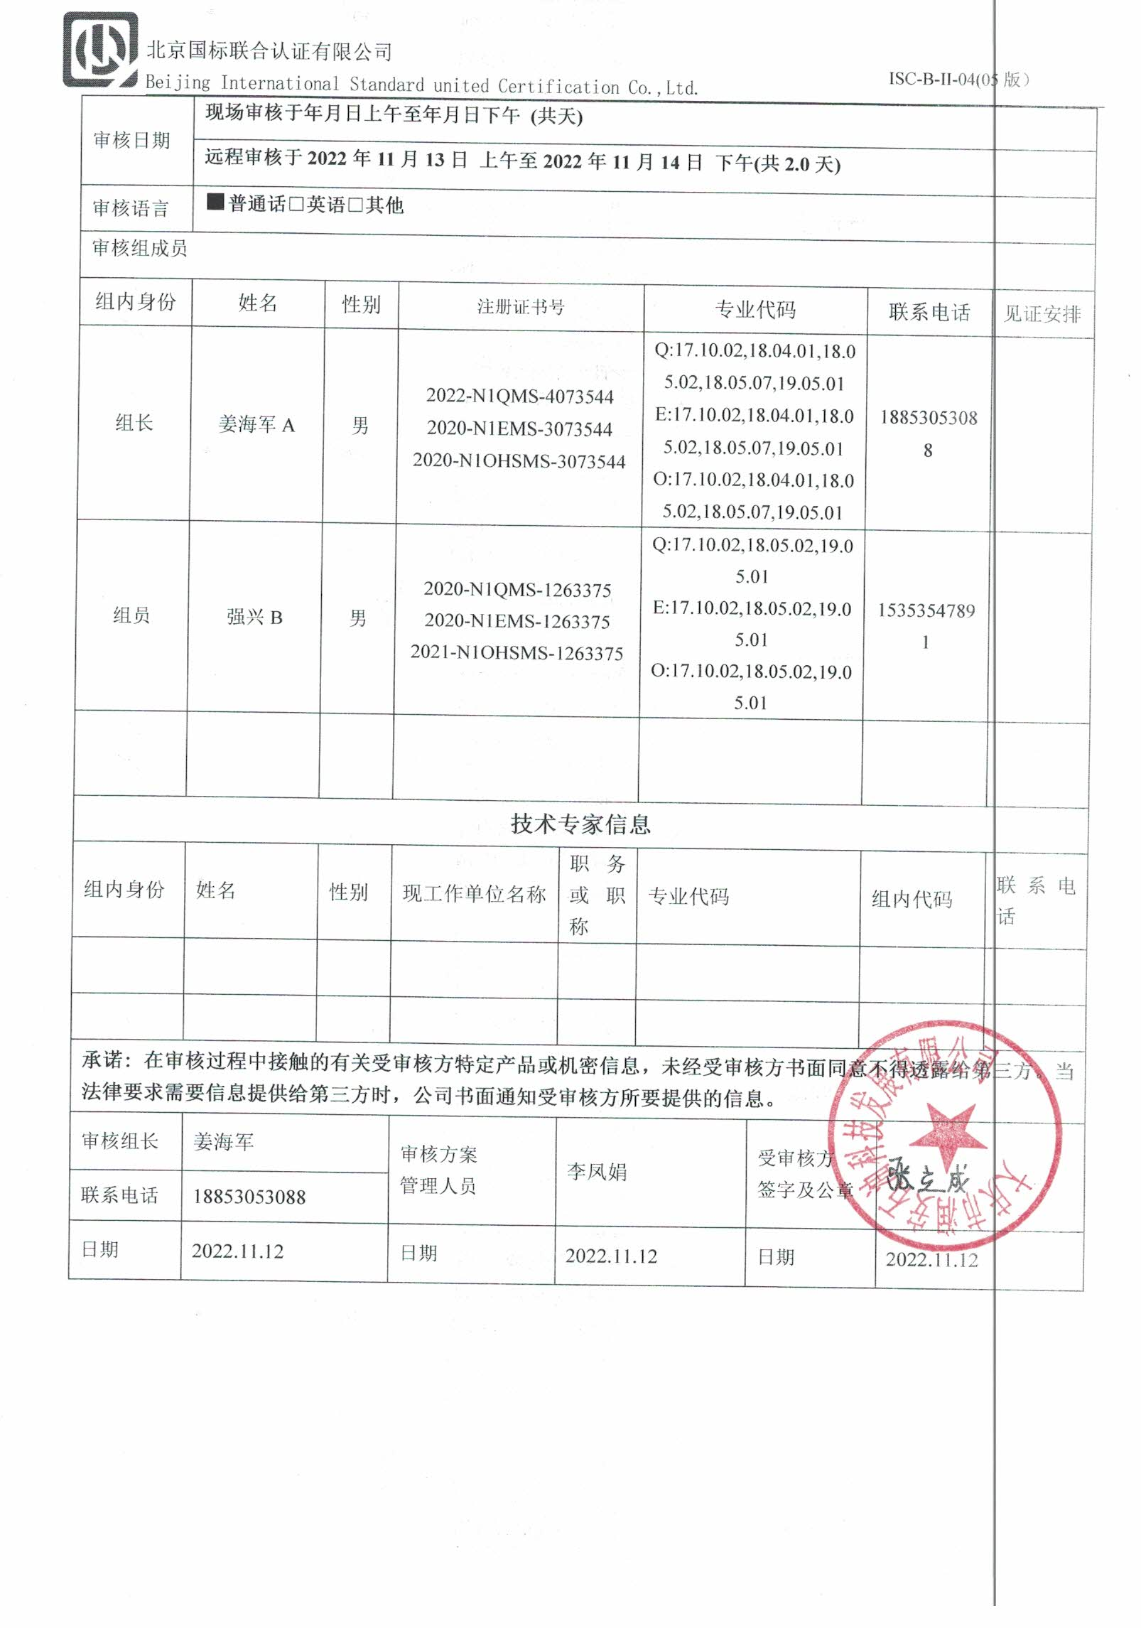  审核日期 | 现场审核于年月日上午至年月日下午 (共天)
 | 远程审核于2022年11月13日 上午至2022年11月14日 下午(共2.0天)
审核语言 | ■普通话□英语□其他
审核组成员
组内身份 | 姓名 | 性别 | 注册证书号 |  |  | 专业代码 |  |  |  |  | 联系电话 |  |  | 见证安排
组长 | 姜海军A | 男 | 2022-N1QMS-4073544  2020-N1EMS-3073544  2020-N1OHSMS-3073544 |  |  | Q:17.10.02,18.04.01,18.05.02,18.05.07,19.05.01  E:17.10.02,18.04.01,18.05.02,18.05.07,19.05.01  O:17.10.02,18.04.01,18.05.02,18.05.07,19.05.01 |  |  |  |  | 18853053088
组员 | 强兴B | 男 | 2020-N1QMS-1263375  2020-N1EMS-1263375  2021-N1OHSMS-1263375 |  |  | Q:17.10.02,18.05.02,19.05.01  E:17.10.02,18.05.02,19.05.01  O:17.10.02,18.05.02,19.05.01 |  |  |  |  | 15353547891
技术专家信息
组内身份 | 姓名 | 性别 | 现工作单位名称 |  | 职务或职称 | 专业代码 |  |  |  |  | 组内代码 |  |  | 联系电话
承诺: 在审核过程中接触的有关受审核方特定产品或机密信息，未经受审核方书面同意不得透露给第三方。当法律要求需要信息提供给第三方时，公司书面通知受审核方所要提供的信息。
审核组长 | 姜海军 |  | 审核方案  管理人员 |  | 李凤娟 |  |  | 受审核方  签字及公章
联系电话 | 18853053088
日期 | 2022.11.12 |  | 日期 |  | 2022.11.12 |  |  | 日期 |  |  |  | 2022.11.12

审核日程安排 远程审核沟通工具：微信、电话
日期 | 时间 | 部门 | 过程 | 涉及条款 |  | 审核人员
2022.11.13 | 8:30-9:00 |  | 首次会议 |  |  | AB
2022.11.13 | 9:00-11:30 | 管理层 | 内外部因素、相关方的需求和期望、体系策划过程、管理承诺相关过程、风险和机遇、资源提供过程、内外部沟通、管理评审过程、目标实现策划、持续改进等,  一阶段问题整改情况的确认；顾客投诉处理、事故事件及处理情况，质量、环境、安全监督检查情况， |  | QMS：4.1,4.2,4.3,4.4,5.1,5.2, 5.3,6.1，6.2.6.3,7.1.1,  7.4, 9.3,10.1,10.3,  EMS：4.1,4.2 ,4.3,4.4, 5.1, 5.2, 5.3,6.1 ,6.2,  7.1,7.4,9.3,10.1,10.3,  OHS：4.1, 4.2, 4.3, 4.4, 5.1, 5.2 ,5.3 ,6.1, 6.2, 7.1 ,7.4, 9.3, 10.1,10.3, | B
2022.11.13 | 11:30-12:00 | 员工代表 | 协商与参与，沟通， |  | OHS：5.4，7.4, | B
2022.11.13 | 9:00-12:00 | 生产部 | 职责和权限、目标实现，基础设施管理、特种设备管理、工作环境、监视和测量资源管理，环保设备管理、安全设施管理，公用工程管理、产品实现的控制，产品标识和可追溯性、产品防护、变更的控制，产品的监视和测量、不合格品控制，部门环境因素危险源识别及控制，生产及检验现场运行控制等 |  | QMS: 5.3、6.2、7.1.3、7.1.4、7.1.5，8.1、8.3，8.5.1，8.5.2、8.5.4、8.5.6，8.6、8.7,  EMS: 5.3、6.2，6.1.2、8.1、8.2，  OHS: 5.3、6.2，6.1.2、8.1、8.2， | A
2022.11.13 | 12:00-13:00 | 午休 |  |  |  | AB
2022.11.13 | 13:00-17:30 | 生产部  -继续 |  |  |  | A
2022.11.13 | 13:00-17:30 | 办公室 | 职责权限、目标实现、人员能力、意识、知识管理、内外部沟通、文件/记录控制、内部审核、纠正预防措施，原辅材料采购过程及外包过程管控；危化品、劳保用品的采购过程管控，及采购过程相关的环境因素/危险源识别和控制 |  | QMS:5.3，6.2、7.1.2，7.1.6、7.2、7.3，7.4，7.5、8.4，9.2，10.2，  EMS:5.3，6.2，7.2，7.3，7.4 、7.5、6.1.2,8.1，9.2，10.2，  OHS：5.3，6.2，7.2，7.3，7.4，7.5、6.1.2,8.1，9.2，10.2， | B
2022.11.14 | 8:00-11:00 | 生产部  -继续 |  |  |  | A
2022.11.14 | 11:00-12:00 | 办公室 | 主控：公司环境因素识别、危险源辨识和评价，部门环境和职业健康安全运行控制，应急准备和响应，合规义务，合规性评价，  监视和测量、分析和评价，环境监测、职业危害因素监测、职业病体检、员工健康监视，财务支持， |  | QMS: 9.1.1,9.1.3,  EMS: 6.1.2,6.1.4，6.1.3,8.1,8.2， 9.1.1,9.1.2,  OHS:6.1.2,6.1.4，6.1.3,  8.1,8.2，  9.1.1,9.1.2, | A
2022.11.14 | 8:00-11:00 | 办公室  继续 |  |  |  | B
2022.11.14 | 11:00-12:00 | 销售部 | 职责权限、目标实现、产品的要求、顾客和外部供方财产、产品交付、运输控制、顾客满意度调查，及销售过程相关的环境因素/危险源识别和控制 |  | QMS：5.3，6.2，8.2、8.5.3、8.5.5、9.1.2，  EMS: 5.3，6.2、6.1.2,8.1, 8.2,  OHS: 5.3，6.2、6.1.2,8.1, 8.2, | B
2022.11.14 | 12:00-13:00 | 午休 |  |  |  | AB
2022.11.14 | 13:00-16:00 | 办公室  继续 |  |  |  | A
2022.11.14 | 13:00-16:00 | 销售部  继续 |  |  |  | B
2022.11.14 | 16:00-16:30 | 审核组整理资料、跟踪及补充审核、审核组会议及和领导层沟通 |  |  |  | AB
2022.11.14 | 16:30-17:00 | 末次会议 |  |  |  | AB
2022.11.14 | 17:00 | 审核结束 |  |  |  | AB

注：在计划审核有关部门或活动时间，请其直接负责人员参与，如人员有变化 ，请预先通知审核组。 如合同人数与实际人数有明显差异，请告知本公司，本公司将按实际人数实施审核。计划可变动的声明：由于不可抗力、交通、甲方原因等特殊情况，审核计划可调整，但应确保8小时/天的审核时间，必要时，审核组长在征得贵方同意后，可调整本计划。

